Presseinformation

Historische Lichtblicke

Das „Museo del Duomo“ erzählt die Geschichte des berühmten Mailänder Doms mit Hilfe einer Zumtobel Lichtlösung. Arcos Xpert LED-Strahler setzen gezielt Akzente, helfen den Objekten sich in ihrer natürlichen Schönheit zu präsentieren und machen die Ausstellung zu einer authentischen Zeitreise für den Besucher.

Dornbirn, Januar 2014 –Der Mailänder Dom ist eine der architektonisch bedeutendsten Kirchen Europas. Das Dom-Museum im Palazzo Reale erzählt die Geschichte des Doms – bereits vor der Grundsteinlegung im Jahr 1386 bis in die Gegenwart. Im Hinblick auf die Expo 2015 und um die umfassende Sammlung, bestehend aus wertvollen Skulpturen, Malereien, Kirchenfenstern und Modellbauten des Doms, in ihrer Komplexität zugänglich zu machen, wurde das Museum für einige Jahre geschlossen und restauriert. Mit der Wiedereröffnung im November 2013 hat die Ausstellung mehr Raum erhalten und präsentiert sich in einem neuen Licht.

Auf rund 2.200 qm, unterteilt in 27 Säle mit 13 Themenbereichen, begibt sich der Besucher auf eine spannende Zeitreise. Mit einer zurückhaltenden Formensprache und präzisen Anpassungsfähigkeit der Lichtlösung stellt Zumtobel die Weichen für das authentische Erleben und blendfreie Entdecken der Exponate.
Das Herzstück der Ausstellung sind die Modellbauten des Doms aus unterschiedlichen Materialien wie Gips, Bronze und Holz, darunter das größte, begehbare und zugleich älteste Modell aus Holz im Maßstab 1:20. Mit akzentuierten Bereichen aus Licht und Schatten wird das natürliche Sonnenlicht nachempfunden und das historische Modell aus dem Jahr 1519 zum Leben erweckt.
Diese gelungene Inszenierung basiert in erster Linie auf den höchst effizienten ArcosXpert LED-Strahlern. Mit der direkt am Strahler anpassungsfähigen Farbtemperatur und einstellbaren Wechsel-optiken tragen sie der Vielseitigkeit und unterschiedlichen Materialisierung der Exponate Rechnung. Um die Plastizität der Skulpturen herauszuarbeiten und harte Schatten zu vermeiden, wurde beispielsweise mit Weichzeichnerlinsen und akzentuiertem Licht aus verschiedenen Positionen gearbeitet. Hinzu kommt die exzellente Farbwiedergabe von Ra 94 und das UV- und IR-freie LED-Licht, das die Exponate schont. Darüber hinaus treten die Leuchten durch ihr puristisches Design in den Hintergrund und überlassen den Exponaten die Bühne.Während in den Ausstellungsräumen in erster Linie Arcos Xpert Strahler die Inszenierung der Exponate übernehmen, kamen in den Nebenräumen die hocheffizienten LED-Downlights Panos Infinity zum Einsatz sowie das Lichtbandsystem Tecton und die Lichtlinie Linaria.

Die Organisation Veneranda Fabbrica war vor über 600 Jahren gegründet worden mit dem Auftrag, den Bau des Mailänder Doms zu überwachen. Heute stellt sie in erster Linie den Erhalt und die Restaurierung sicher. Einer ihrer wohlbehüteten Juwelen ist neben dem Museum das Archiv in dem Gebäude gegenüber des Doms. Über 500.000 Zeitzeugnisse und Dokumente, die bis ins Jahr 1145 zurückgehen, sind hier in der Piazza Duomo 20 zu sehen. Für die lichtempfindlichen Dokumente schafft die Einbauleuchte Perluce ein schonendes Licht, das gleichzeitig den Mitarbeitern ideale Lichtverhältnisse für ihre Arbeit bietet.

Mit diesem Zusammenspiel von Flexibilität und Lichtqualität, der Erfüllung konservatorischer Aspekte ebenso wie der hohen Energieeffizienz überzeugte die Lichtlösung Bauherren und Architekten gleichermaßen. In einer intensiven Planungsphase und mit Hilfe mehrerer Musteraufbauten wurde gemeinsam ein individuelles Beleuchtungskonzept entwickelt, das mit einem brillanten Ergebnis begeistert.

Über das Museo del Duomo:
Der Mailänder Dom ist das Wahrzeichen der Stadt und eines der bedeutendsten Bauwerke der Welt. Seit Baubeginn wacht die Veneranda Fabbrica über den Dom und hat wertvolle Zeitzeugnisse gesammelt. Das neue Museum und das renovierte Archiv sind eine wahre Schatzkammer, die nicht nur Einblicke in über sechs Jahrhunderte Geschichte des Doms gibt, sondern vielmehr den Besucher auf eine spannende Zeitreise durch Mailands Vergangenheit mitnimmt. Damit der Besuch zu einem echten Erlebnis wird, setzen die Architekten und Planer bei der Gestaltung vor allem auf visuelle und haptische Elemente, welche die Dimensionen des Doms und faszinierende Geschichte zum Leben erwecken.

Projektinformation
Lichtlösung: | Strahler ARCOS Xpert in den Ausstellungsräumen  Downlight PANOS Infinity in den Nebenräumen  Lichtbandsystem TECTON, Lichtlinie LINARIA, Einbauleuchte PERLUCE im Archiv
Bauherr: | Veneranda Fabbrica del Duomo, Milano
Architekt: | CanaliAssociatisrl, Parma
Lichtplanung: | CanaliAssociatisrl, Parma

Bildunterschriften:
(Photo credits: Zumtobel)
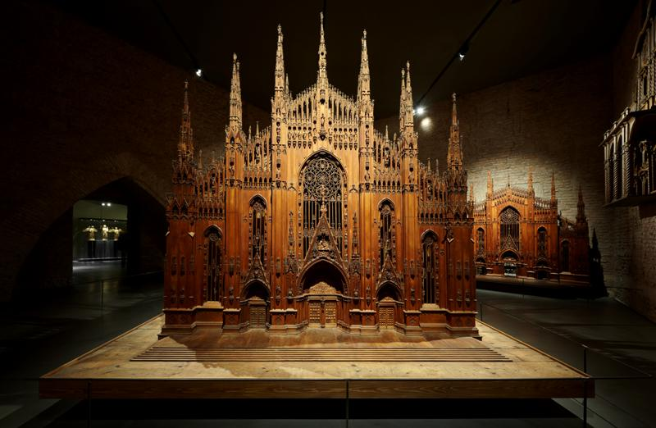
Bild 1: Das Herzstück der Ausstellung bilden die Modellbauten des Doms aus unterschiedlichen Materialien. Mit akzentuierten Bereichen aus Licht und Schatten wird das natürliche Sonnenlicht nachempfunden und das historische Modell aus dem Jahr 1519 zum Leben erweckt. Diese Inszenierung basiert in erster Linie auf den höchst effizienten Arcos Xpert LED-Strahlern.

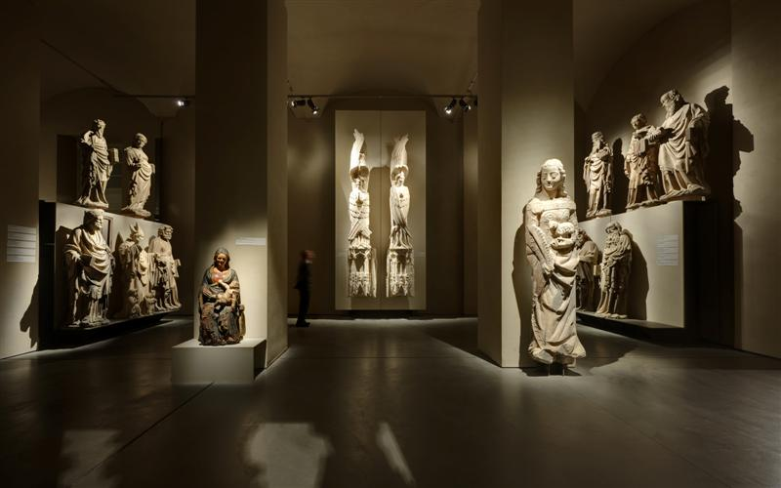

Bild 2: Um die Plastizität der Skulpturen herauszuarbeiten und harte Schatten zu vermeiden, wurde beispielsweise mit Weichzeichnerlinsen und akzentuiertem Licht aus verschiedenen Positionen gearbeitet.

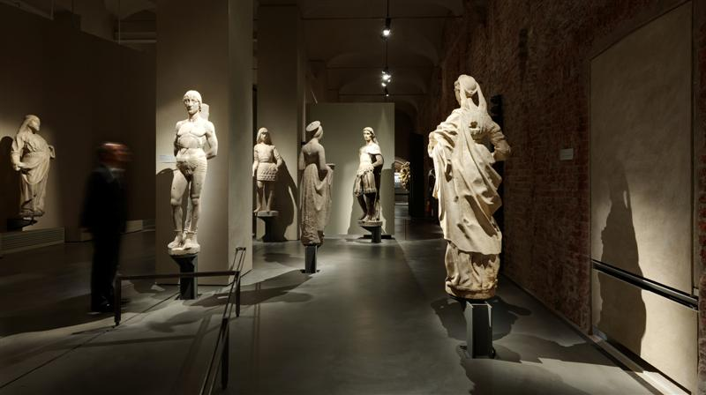

Bild 3: Auf rund 2.200 qm, unterteilt in 27 Säle mit 13 Themenbereichen, begibt sich der Besucher auf eine spannende Zeitreise. Mit einer zurückhaltenden Formensprache und präzisen Anpassungsfähigkeit der Lichtlösung stellt Zumtobel die Weichen für das authentische Erleben und blendfreie Entdecken der Exponate.

Weitere Informationen:
Zumtobel Lighting GmbH  Sophie Moser  PR Manager  Schweizer Strasse 30  A-6850 Dornbirn  Tel +43-5572-390-26527  Mobil +43-664-80892-3074  E-Mail sophie.moser@zumtobel.com  www.zumtobel.com | Zumtobel IlluminazioneSrl.  Matteo Pallaver  Marketing Communication  Via Isarco 1  I-39040 Varna  Tel +39 0472 273 31  Fax +39 0472 273 325  E-Mail matteo.pallaver@zumtobel.com  www.zumtobel.it

Vertrieb Deutschland, Österreich, Schweiz
Zumtobel Licht GmbH  Grevenmarschstr. 74-78  32657 Lemgo  Deutschland  Tel +49-5261-212-7445  Fax: +49-5261-212-817445  E-Mail: info@zumtobel.de  www.zumtobel.de | Zumtobel Licht GmbH  Donau-City-Strasse 1  1220 Wien  Österreich  Tel: +43-1-258-2601-0  Fax: +43-1-258-2601-82845  E-Mail : welcome@zumtobel.at  www.zumtobel.at
Zumtobel Licht AG
Thurgauerstrasse 39
8050 Zürich
Schweiz
Tel: +41-44-30535-35
Fax: +41 44 305 35 36
E-Mail: info@zumtobel.ch
www.zumtobel.ch

Über Zumtobel
Zumtobel, international führender Anbieter von ganzheitlichen Lichtlösungen, macht das Zusammenspiel von Licht und Architektur erlebbar. Als Innovationsführer bietet Zumtobel ein umfassendes Portfolio an hochwertigen Leuchten und Lichtmanagementsystemen für die professionelle Gebäudebeleuchtung in den Bereichen Büro, Bildung, Verkauf, Handel, Hotel und Wellness, Gesundheit, Kunst und Kultur sowie Industrie an. Zumtobel ist eine Marke der Zumtobel AG mit Konzernsitz in Dornbirn, Vorarlberg (Österreich).
Zumtobel. Das Licht.

